可能用到的相对原子质量：H—1、C—12、O—16、N—14、K-39、Cl-35.5
一、选择题：（本大题共30分）xkb1.com
1、生活中的下列物质属于纯净物的是（）
A、矿泉水B、白酒C、食醋D、温度计中的水银
2．下列物质的用途利用其物理性质的是（）
A．干冰用于人工降雨B．焦炭冶炼金属
C．用氢气作高能燃料D．氮气充入电灯泡延长使用寿命
3．下列实验操作正确的是（）
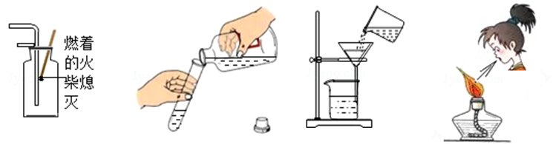
A．气体验满B．倾倒液体C．液体过滤D．熄灭酒精灯
4．下列化学反应方程式书写正确的是（）
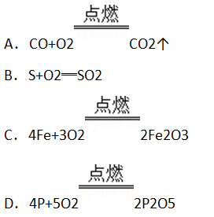
5．加热实验中试管破裂，可能有以下原因，与之不相关的是（）
①试管外壁有水没擦干②加热时试管底部触及灯芯③试管口没放一小团棉花④KMnO4的量太多⑤加热过程中不时地移动酒精灯⑥加热时直接对准药品部位加热⑦停止加热后立即用冷水清洗试管．
A．①④⑦B．③④⑤C．①②⑥⑦D．③⑤⑦
6．下列有关化学用语的表述正确的是（）
A．FeCl2的名称：氯化亚铁
B．碳酸钠的化学式：NaCO3
C．氩元素符号：ar
D．2N2表示：4个氮原子
7．下列说法存在科学性错误的是（）
A．催化剂不一定能加快化学反应速度
B．食物腐烂变质是由于缓慢氧化引起的
C．倡导“低碳”生活，所以应少用一次性卫生筷
D．金刚石是金属单质，光泽度好，可作装饰品
8．我国使用“长征3号甲”运载火箭的动力是由高氯酸钾铵（NH4ClO4）分解所提供的，反
A．NH3B．H2OC．H2D．HCl
9．山梨酸（C6H8O2）是一种安全的食品防腐剂，下列说法正确的是（）
A．山梨酸的相对分子质量为112gB．山梨酸中碳、氢、氧元素的质量比为3：4：1
C．山梨酸中氧元素的质量分数为15.8%D．每个山梨酸分子中含16个原子
10．下列有关实验现象的描述中，正确的是（）
A．铁丝在空气中剧烈燃烧，火星四射，生成黑色固体
B．木炭在空气中燃烧生成二氧化碳
C．红磷在空气中燃烧产生大量白色烟雾
D．硫在氧气中燃烧发出蓝紫色火焰
11．用“王水”（浓盐酸与浓硝酸的混合物）溶解黄金后得到一种物质：HAuCl4（四氯合金酸），其中金元素（Au）的化合价为（）
A．+1B．+2C．+3D．+4
12．用量筒量取溶液，视线与量筒内液体的凹液面最低处保持水平，读数为15毫升；倒出部分液体后，俯视凹液面的最低处，读数为9毫升．则剩余溶液的实际体积是（）
A．小于6毫升B．等于6毫升C．大于6毫升D．无法确定范围
13．已知某两种物质在光照条件下，能发生化学反应，其微观示意图如图（一种小球代表一种原子）：则下列说法正确的是（）
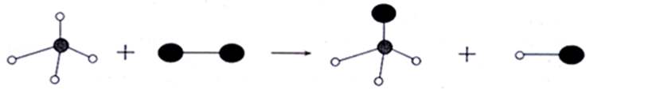
A．图示中共有4种分子B．该反应属于分解反应
C．该反应不符合质量守恒定律D．参加反应的物质均为化合物
14、小红向装满CO2的集气瓶中倒入一定量的滴有紫色石蕊试液的蒸馏水，立即塞紧橡皮塞（如图所示）并振荡，可观察到的现象是（）
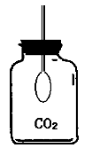
A、气球无变化，溶液变红色
B、气球胀大，溶液变红色
C、气球缩小，溶液变红色
D、气球胀大，溶液无变化
15．在反应A+2B═2C+D中，C、D的相对分子质量之比为3：18，若1.2gA与B恰好完全反应后，生成1.8gD，到此反应中，B、D的质量为（）
A．3：2B．1：2C．2：3D．2：1
选择题答题卡：
二、填空题：（本大题共18分）
16．（5分）用化学符号填空：
①2个空气中含量最多的气体分子
②镁元素化合价为+2价
③两个氢原子
④2个硝酸根离子
⑤氯化钙中钙元素的化合价
17、（5分）化学实验操作的“先”与“后”，对化学实验结果、师生安全等具有十分重要的意义。我们在进行实验时，若遇到下列情况，应如何操作。
（1）给试管中的药品加热，必须先，后集中加热。
（2）制取气体时，应先，后装药品。
（3）用高锰酸钾制取氧气的实验结束时，要先移开水中导气管，后。
（4）点燃可燃性气体（如H2、CO等）时，要先，后点燃。
（5）铁丝在氧气中燃烧，应先在集气瓶中，后点燃。
18．（3分）下面是某同学通过这学期的化学学习，对所学化学知识进行归纳的情况．
（1）对污染及治理方法连线不正确的是
A．减缓“温室效应”﹣﹣使用清洁能源B．防止水的污染﹣﹣提倡使用含磷的洗衣粉
C．控制酸雨﹣﹣煤经过脱硫处理后再燃烧
（2）对物质的组成或结构关系下列说法不正确的是
A．金刚石和石墨﹣﹣碳原子排列不同B．硬水好软水﹣﹣坚硬程度不同
C．CO和CO2﹣﹣分子构成不同
（3）对物质分类正确的是
A．氧气、氮气、氦气都是由原子构成的单质B．空气、锰酸钾、河水都是混合物
C．过氧化氢、二氧化硫、冰都是氧化物．
19．（5分）
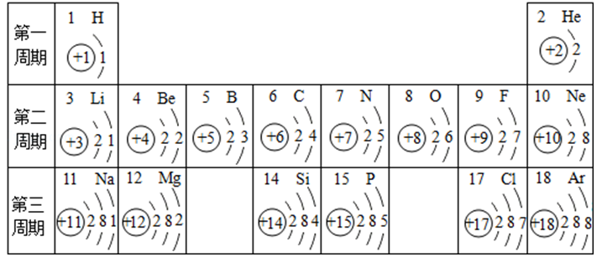
（1）请画出16号元素原子结构示意图
（2）13号元素原子容易（填“失去”或“得到”）电子形成（离子符号），它的氧化物化学式为：
（3）元素周期表同一周期元素原子结构的规律是．
三、实验和探究题：（本大题共22分）
20、（12分）根据下列装置图回答问题（所有装置图用序号表示）
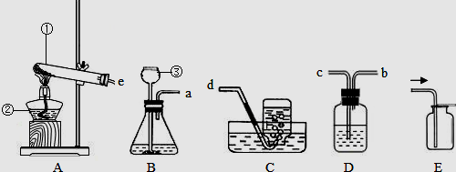
（1）写出中标号的仪器名称：①________，②_______，③_________。
（2）利用装置A可制得的常见气体是_________，该反应的化学方程式是____________
（3）制取并收集CO2气体可选用装置_______，反应的化学方程式为检验CO2可用D装置，气体从______（填b或c）端进入。
（4）查阅以下资料回答下列问题：
物质 | 制取气体的药品 | 制取气体的反应条件www.xkb1.com | 气体的物理性质
氯气 | MnO2固体和浓盐酸 | 需要加热 | 可溶于水，密度比空气大
①实验室制取氯气时是_______（填“可以”或“不可以”www.gaosan.com）采用装置A的，因为制取氯气是利用固体与液体混合的反应。
②实验室收集氯气是不可以采用装置C的（水槽中是水），理由是_______。
21．（10分）小卓、小艳同学利用以下装置验证某气体（W）的成份，该气体是碳与O2反应后的产物（其中没有剩余的O2）
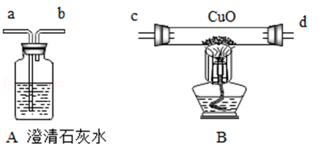
（1）他们对W气体成分作出三个猜想；
猜想一：W气体成分只有CO2
猜想二： W气体成分只有CO；
猜想三：W气体成分是
（2）小卓同学将W气体通入A中，发现，证明W气体中有CO2，
其化学反应方程式为
（3）小艳同学将W气体依次通过B、A，发现B的反应管中黑色固体变为红色，A中澄清石灰水变浑浊，证明W气体中有，B中反应的化学方程式为
（4）综合小卓、小艳同学的实验现象，猜想成立，小艳同学实验时A中澄清石灰水浑浊，能不能证明W气体中有CO2，为什么．
四、计算题：（本大题共5分）
22．（5分）某实验小组的同学为了测定实验室中氯酸钾（KClO3）样品的纯度，取一定量该样品与1g二氧化锰混合，其总质量为6g，依次加热该混合物T1、T2、T3、T4时间后，分别冷却称量剩余固体质量，记录的有关数据如表
（样品中的杂质不参与化学反应）
加热时间 | T1 | T2 | T3 | T4
剩余固体质量/g | 4.24 | 4.16 | 4.08 | 4.08
（1）氯酸钾中钾、氯、氧元素的质量比为；
（2）完全反应后产生氧气的总质量为；
（3）计算氯酸钾样品中氯酸钾的质量分数．（写出计算过程）

